памятка

населению города Кунгура

Берегите детей от пожара!

Основными причинами пожаров, при которых гибнут дети, являются неосторожное обращение с огнем, детская шалость и неисправность электрооборудования и печного отопления.
Управление гражданской защиты города Кунгура убедительно просит родителей:
• Ни в коем случае не оставляйте детей одних дома даже на заветные «5 минут» и, тем более, в запертых домах, квартирах или комнатах!
• Спички и зажигалки, легковоспламеняющиеся и горючие жидкости, а также лекарства и бытовую химию храните в недоступных для детей местах!
• Не разрешайте своему ребенку самостоятельно пользоваться газовыми и электрическими приборами, растапливать печи!
• Обязательно поговорите с детьми и расскажите им, что нужно делать в случае возникновения пожара. Напомните детям, что при пожаре нельзя прятаться в укромные места (в шкафы, под кровати), так как это затруднит их поиск и спасение!
• Помните: безопасность детей — дело рук их родителей!
• Каждый ребенок должен знать свой домашний адрес!

• Выучите с детьми наизусть номера телефонов вызова экстренных служб!
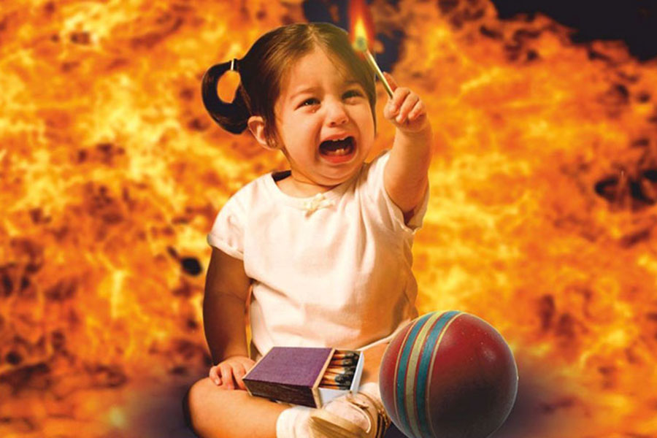
В случае обнаружения возгорания немедленно сообщите по телефону: -01,
с сотового телефона: -101
Единая дежурно-диспетчерская служба: -112

Памятка разработана на курсах ГО МКУ «Управление гражданской защиты города Кунгура Пермского края» http://vk.com/public76213350

